ĐẠI HỌC QUỐC GIA TP HCM ĐỀ KIỂM TRA HỌC KỲ II
TRƯỜNG PHỔ THÔNG NĂNG KHIẾU NĂM HỌC 2013-2014
MÔN THI: VẬT LÝ KHỐI 11 – CHƯƠNG TRÌNH NÂNG CAO
Thời gian làm bài: 45 phút (không kể thời gian phát đề)

Câu 1. (1 điểm) Sự điều tiết của mắt là gì?

Câu 2. (1 điểm) Một bạn trong lớp phải đeo kính để chữa tật cho mắt. Tròng kính của bạn ấy có độ dày ở giữa lớn hơn so với độ dày ở mép. Kính đeo là loại gì? Mắt người này mắc tật cận thị hay viễn thị?

Câu 3. (2 điểm) Một người khi không đeo kính có thể nhìn rõ được các vật cách mắt từ 12 cm đến 50. Người đó phải đeo kính để mắt có thể nhìn rõ các vật rất xa được lâu mà không bị mỏi.
- Mắt người đó bị tật gì? Tính độ tụ của kính trên (kính đeo sát mắt).
- Khi đeo kính trên, người này có thể nhìn rõ được vật đặt cách mắt gần nhất bao nhiêu?

Câu 4. (1 điểm) Trình bày định luật Len-xơ về chiều của dòng điện cảm ứng. Điện năng do dòng điện cảm ứng tạo ra có nguồn gốc là do tự nó sinh ra hay nó đã được chuyển hóa từ một dạng năng lượng nào khác (như dạng năng lượng điện trường; từ trường; cơ năng; nhiệt năng hoặc quang năng)?

Câu 5. (1 điểm) Một nam châm thẳng đang chuyển động dọc theo trục đối xứng của một vòng dây dẫn tròn theo chiều lại gần vòng dây. Cực Nam của nam châm ở xa vòng dây hơn so với cực Bắc. Xác định chiều dòng điện cảm ứng xuất hiện trong vòng dây.

Câu 6. (2 điểm) Từ thông do nam châm gửi qua một vòng dây trong thời gian 15 s được cho bởi đồ thị bên dưới. Tính độ lớn suất điện động cảm ứng trung bình được tạo ra trên vòng dây, tính trong các khoảng thời gian: a) từ 0 đến 10 s. b) từ 0 đến 15 s.
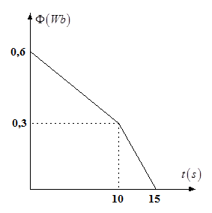
Câu 7. (2 điểm) Một cái cốc thủy tinh chiết suất 1,5 có đáy dày 1 cm và hai mặt song song nhau. Nước trong cốc cao 10 cm và có chiết suất 1,33. Cốc đặt trên mặt bàn nằm ngang. Một người quan sát ảnh của mặt bàn từ miệng cốc qua lớp nước và đáy cốc theo phương đứng.
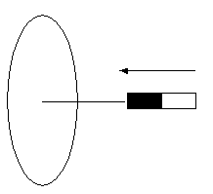
a) Vẽ hình về sự tạo ảnh của một điểm vật trên mặt bàn qua đáy cốc và lớp nước.
b) Người ấy nhìn thấy ảnh của mặt bàn cách mặt nước bao nhiêu centimét?
.

-------------------------Hết-------------------------

